Дуб’’OK
6+
выпуск № 16
АПРЕЛЬ 2024 г.

Официальное печатное издание МКОУ «Дубовоовражская СШ»
НАШИ РУБРИКИ:  - Мероприятия:  - Наши победы!!!  - ДЕНЬ КОСМОНАВТИКИ  - ДЕНЬ ЗДОРОВЬЯ  - «СОХРАНИМ ЧИСТОТУ ВОКРУГ НАС»  - Безопасность и МЧС  - ПОЖАРНАЯ БЕЗОПАСНОСТЬ | Здравствуйте, наши дорогие читатели!  Этот выпуск, в 2024 году, будет интересным! Кроме всех новостей, которыми мы с вами будем делиться, рады вам сообщить, что прочитать ее можно будет и на сайте школы, и в социальных сетях (Одноклассники. В Контакте и др.). В этих же социальных сетях вы сможете оставить отзывы, комментарии, задать вопросы о том, что вас интересует и волнует, и поможете сделать газету лучше и интересней.  Будем ждать обратной связи!
Мероприятия:  04 апреля в нашей школе состоялась премьера сказки кукольного театра под руководством Горбунцовой Людмилы Анатольевны  Юные артисты показали сказку  «Кот, Петух и Лиса».  Усков Артём,  Матюнина Александра,  Григорьев Егор.  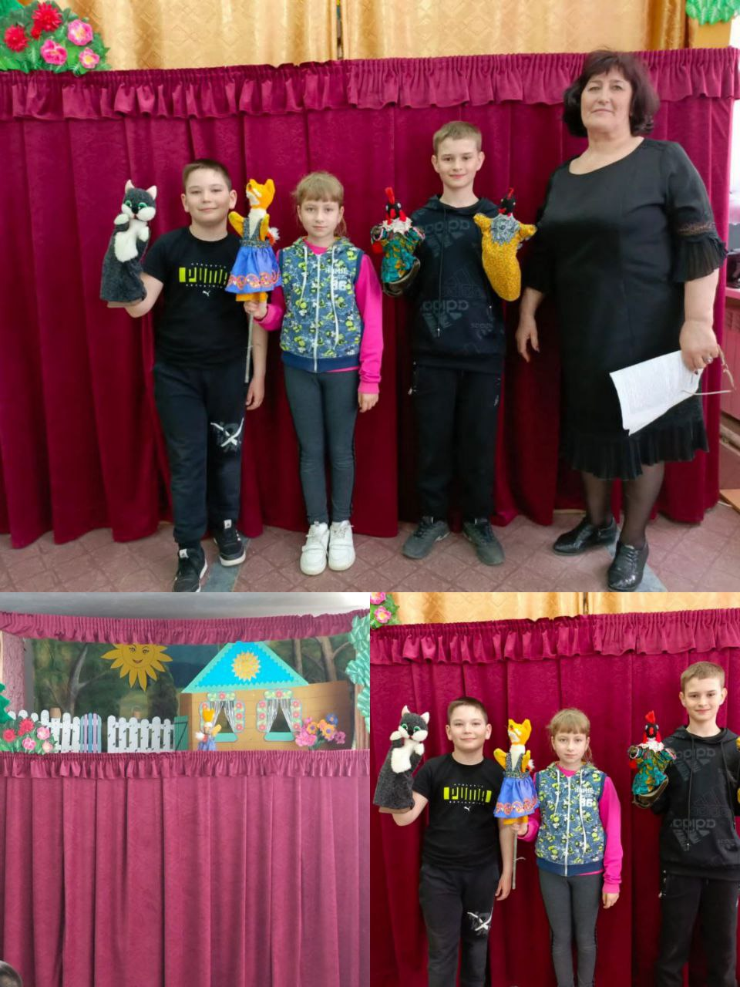 | В апреле был проведен конкурс рисунков на тему "Моя любимая бабушка", победители конкурса были награждены грамотами и призами.  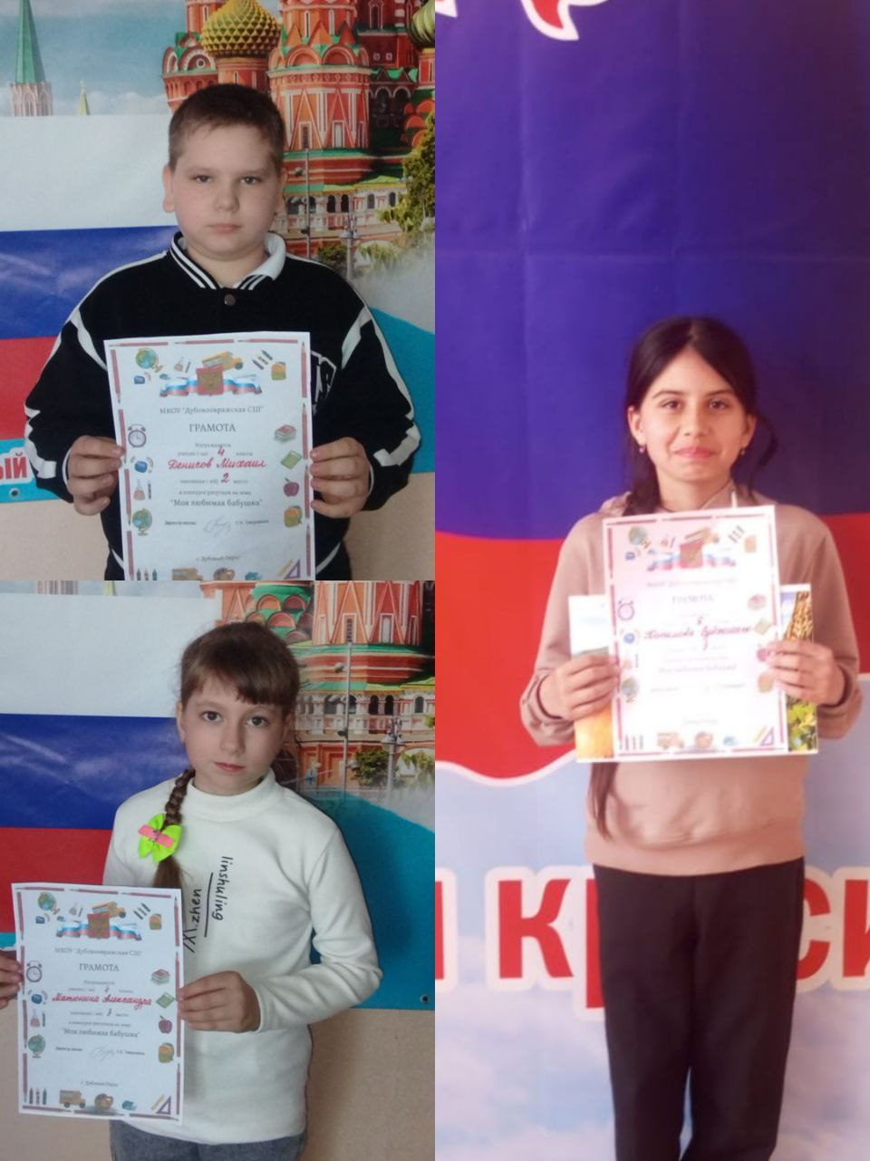
Дуб’OK # 16 2024
ДЕНЬ КОСМОНАВТИКИ
12 апреля в школе проведена выставка рисунков, подделок, сделанных как индивидуально, так и классом - на тему "К ТАЙНАМ ВСЕЛЕННОЙ".
Ученики проголосовали за лучшие работы, а награждение пройдёт на общешкольной линейке.

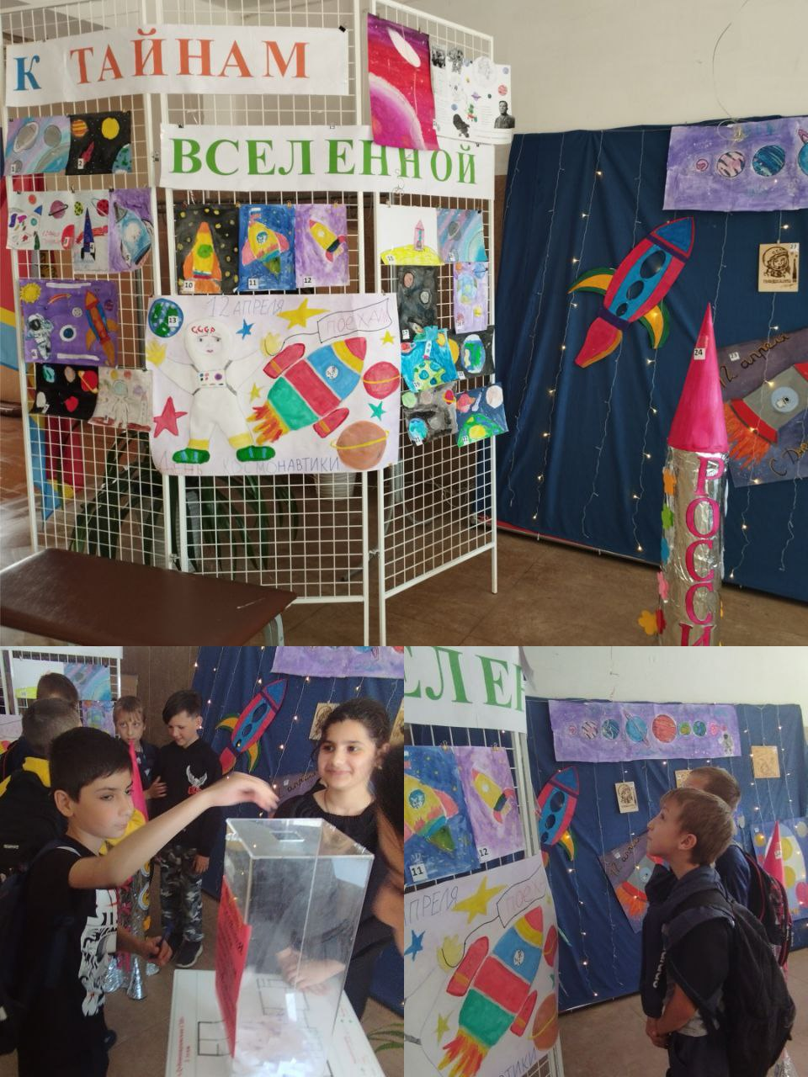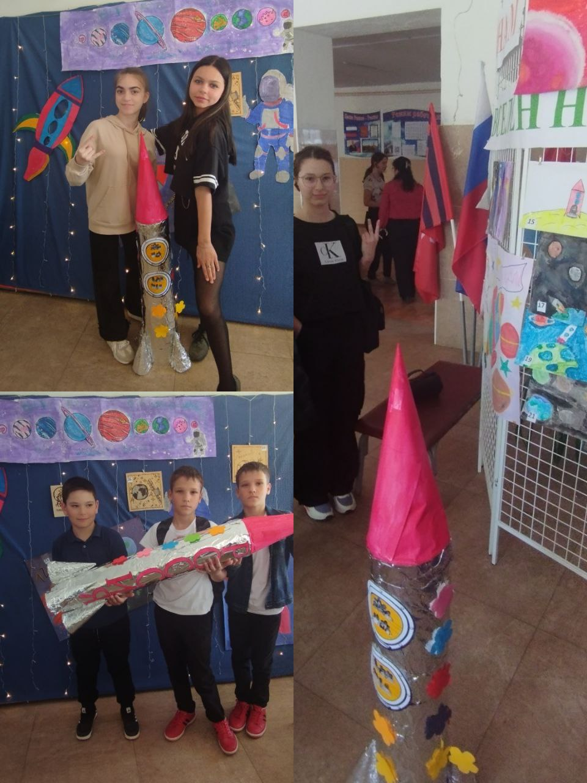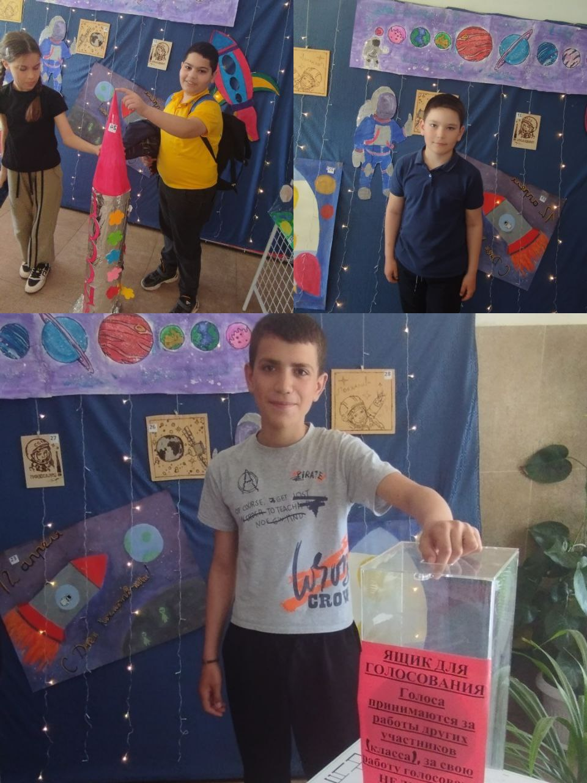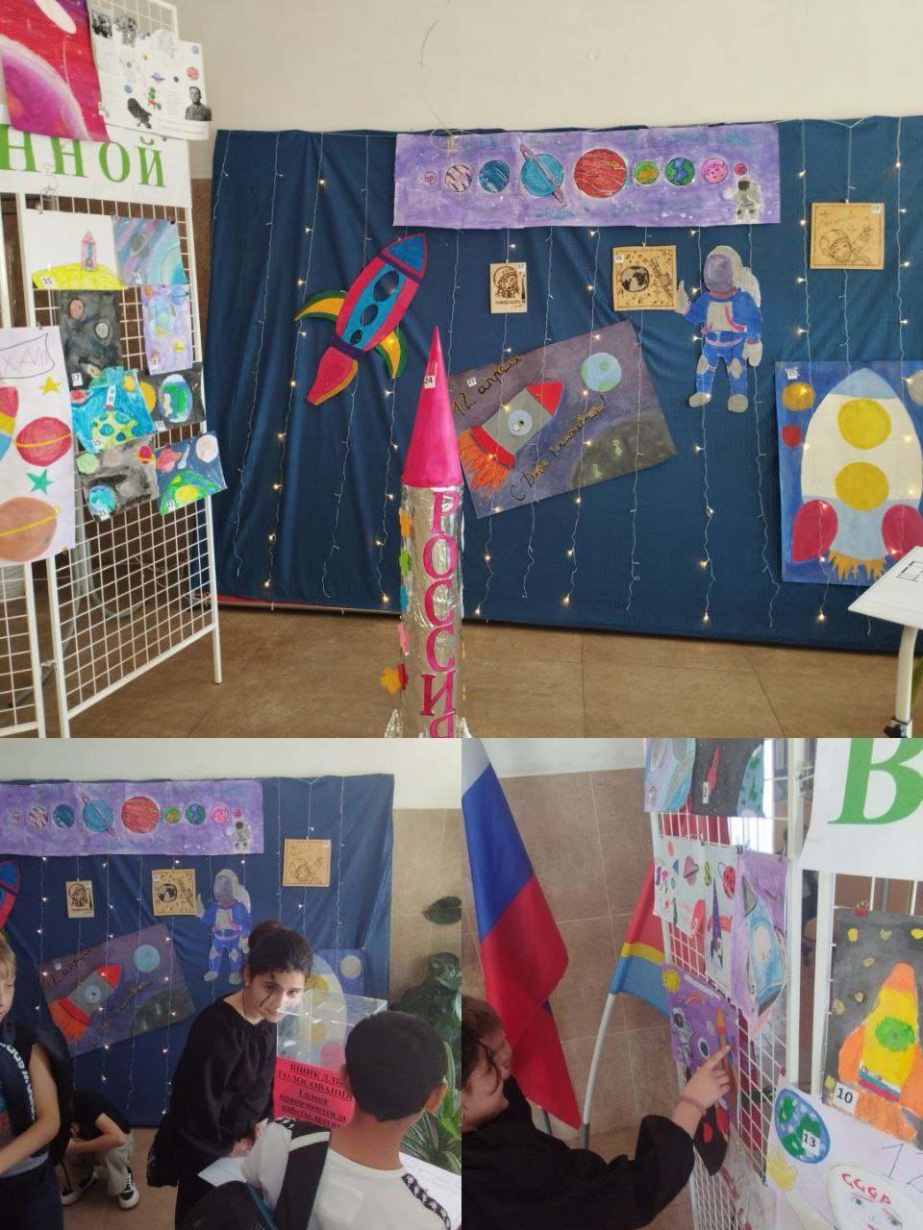

Дуб’OK # 16 2024
День здоровья
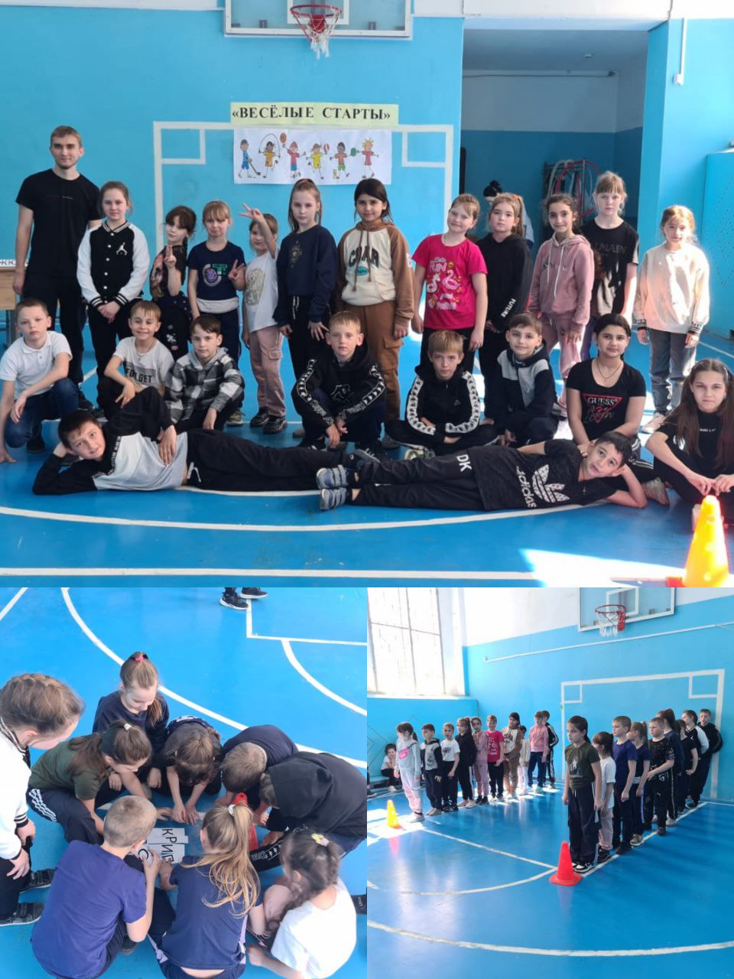
05 апреля в нашей школе совместно со студентами-практикантами ВГСПУ Максим Кузнецов, Данила Веденев прошли "Весёлые старты"
В соревнованиях приняли участие команды из начальной школы.
Спорт- это жизнь!
В преддверии Дня здоровья студенты ВГСПУ провели спортивное ориентирование
В мероприятии приняли участие старшеклассники, которые на общешкольной линейке были награждены грамотами и медалями
#ВГСПУ#ПРАКТИКА#
#СПОРТИВНОЕОРИЕНТИРОВАНИЕ
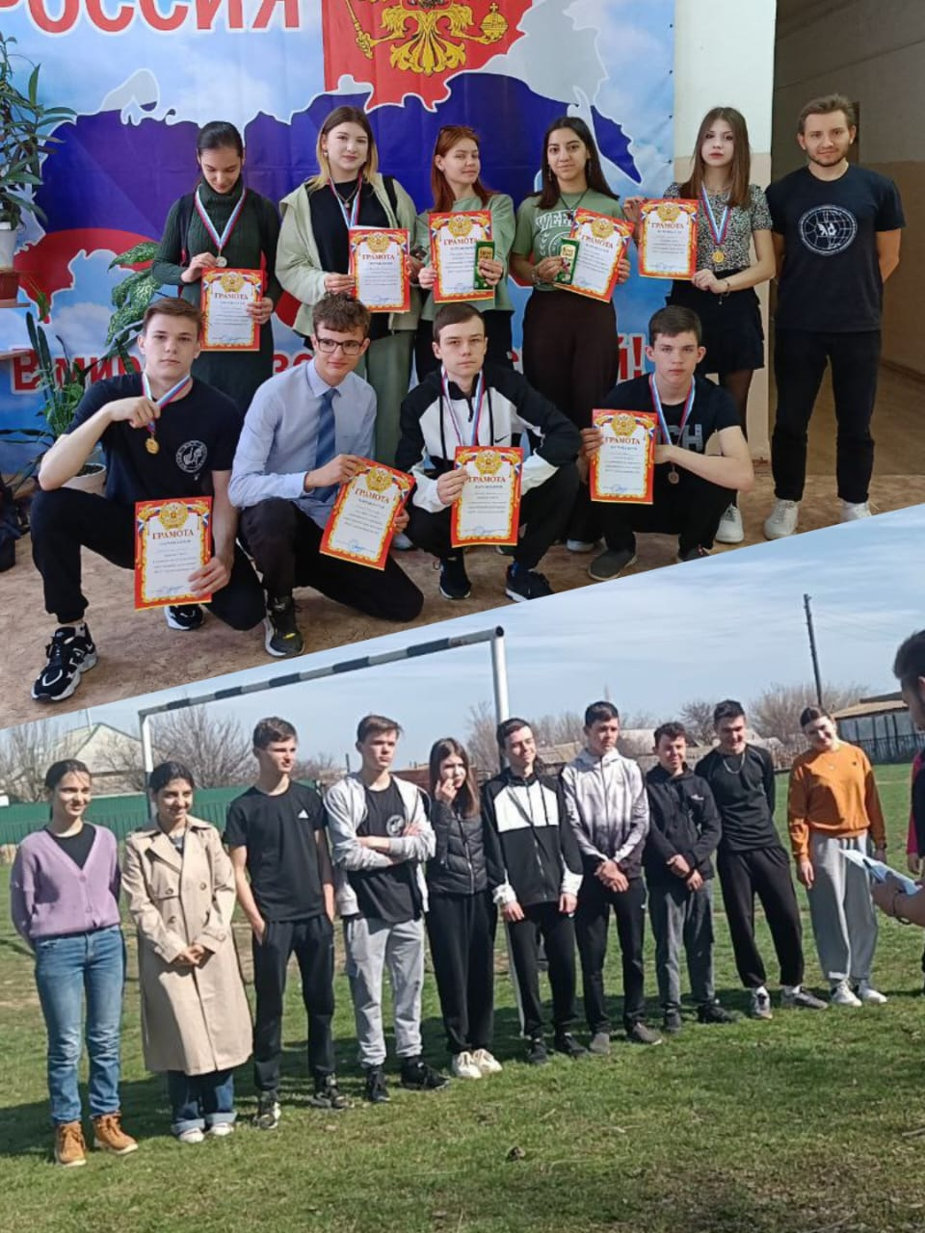
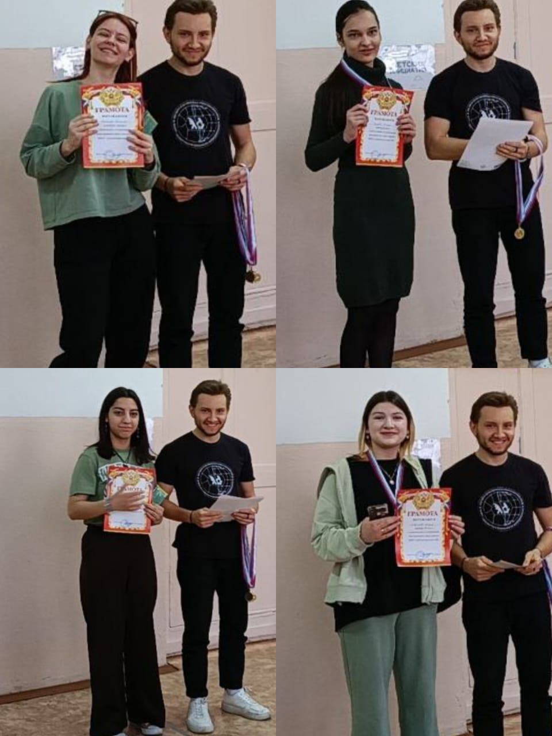
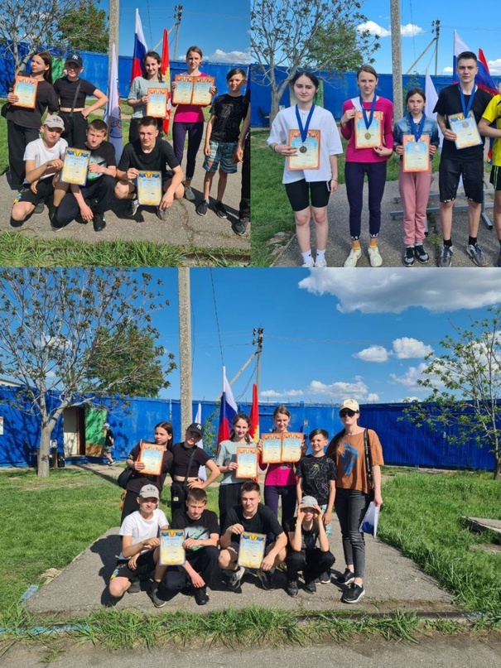
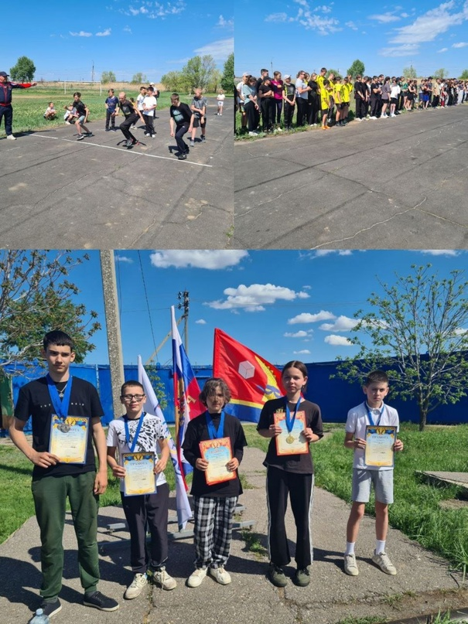
Наши победы!!!
17 апреля были проведены спортивные состязания среди обучающихся 6 класса.
23 апреля были проведены соревнования под названием "Планета спорта" по легкой атлетике

ТАК ДЕРЖАТЬ!!!!

Дуб’OK # 16 2024
«СОХРАНИМ ЧИСТОТУ ВОКРУГ НАС»
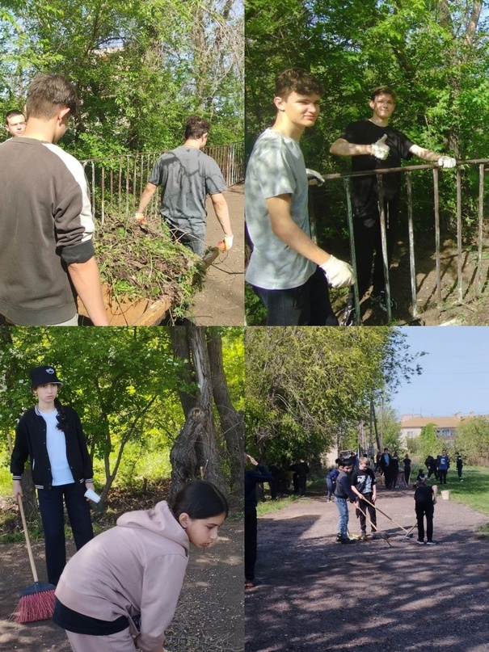
27 апреля в школе был проведен субботник. В рамках акции "Сохраним чистоту вокруг нас".
По окончанию субботника всех ждали угощения, а младшие классы завершили его спортивными состязаниями.
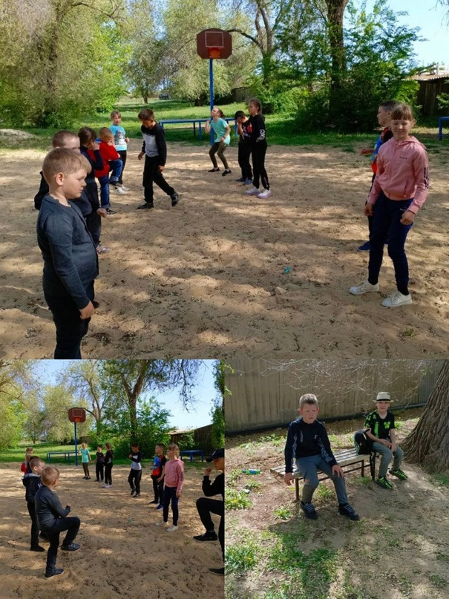

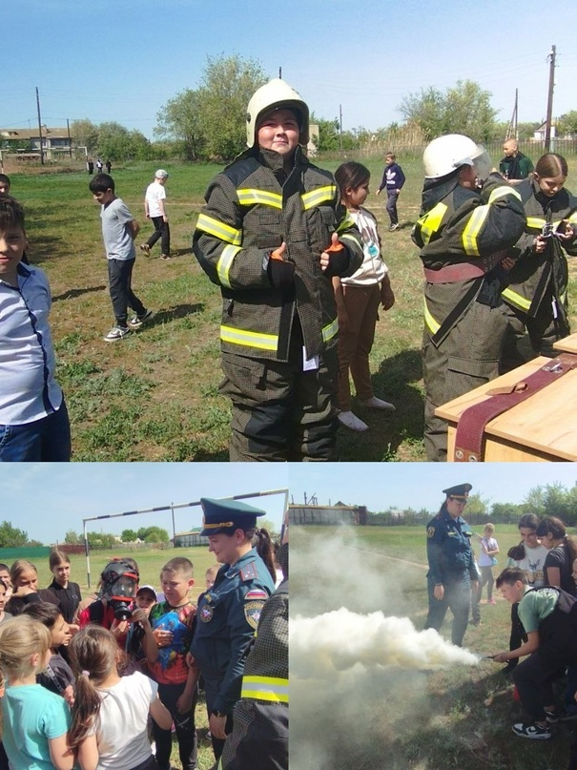
Безопасность и МЧС
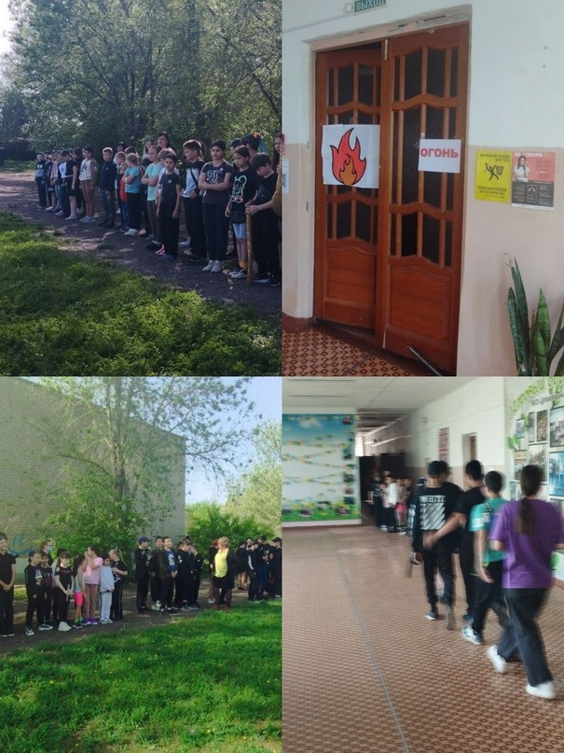
В рамках пожарной безопасности в школе была проведена тренировочная эвакуация. Сотрудники МЧС России рассказали ребятам о снаряжении и показали как пользоваться огнетушителем.

Дуб’OK # 16 2024
Дуб’OK» № 16 2024
Газета выходит ежемесячно
Адрес: МКОУ «Дубовоовражская СШ»
404175 Светлоярский район. с. Дубовый Овраг,, пл. Хвастанцева,6а
e-mail:dub.sh@yandex.ru
Объем 0,3 п.л.

